Wer hätte das gedacht?

An unserer
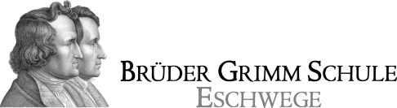
lernen und arbeiten
Menschen mit Wurzeln
aus 52 Nationen.

Ergebnis einer Umfrage der Klasse F5d
im Januar 2019

